[械企通]国产第二类医疗器械注册电子化
申报功能详解（四）：系统功能模块简介

为持续优化首都医疗器械产业营商环境，提高政务服务效率，北京市药品监督管理局于2024年11月上线新版行政许可系统，通过在系统中嵌入受理前服务、补正资料预审查等创新功能，成功缩短了申请人各类事项办理周期。为进一步优化医疗器械审评审批服务，提升申请人注册申报效率，市器械审查中心对申请人咨询较多的电子化申报问题进行了总结归纳。结合梳理情况，本文将重点详解“申报系统模块的功能”。
- 模块功能
- 主体信息
1.1在主体信息“主体信息”菜单栏准确填写包括住所、社会信用代码、法定代表人等企业信息。
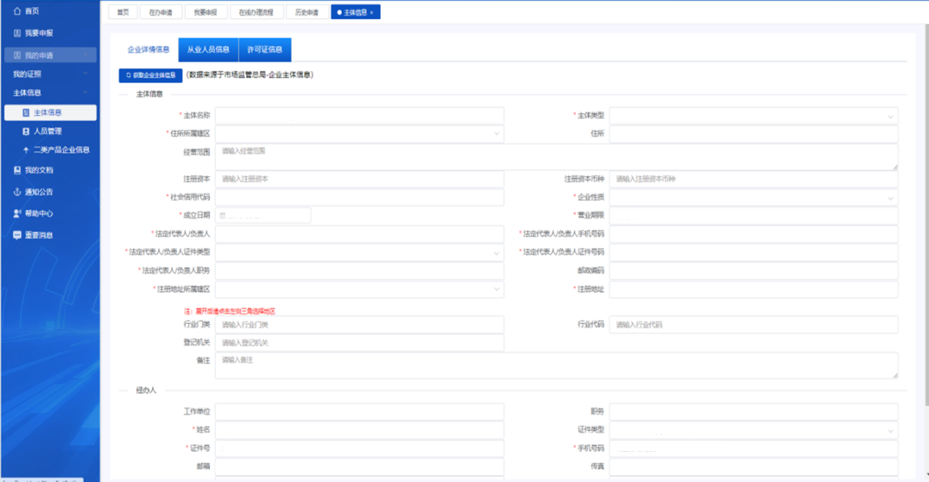
1.2在主体信息“人员管理”菜单栏完整填写组织架构人员信息。
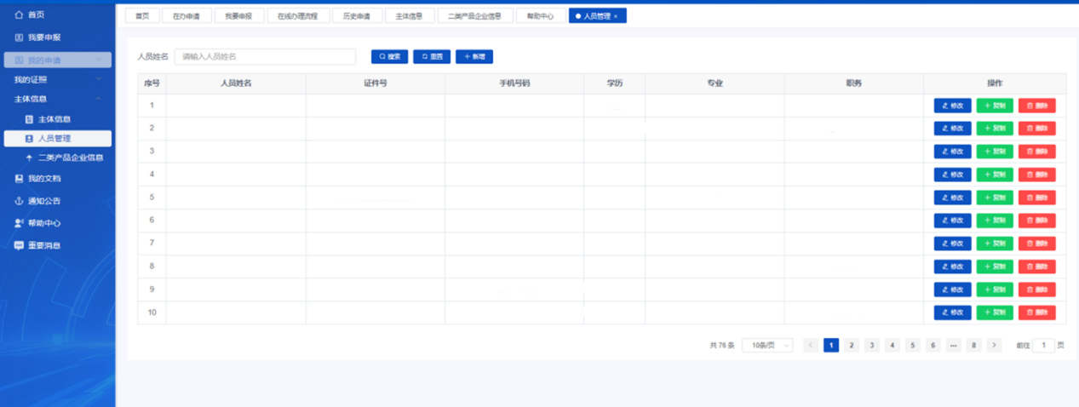
1.3在“二类产品企业信息”菜单栏填写企业厂房等主体信息资料。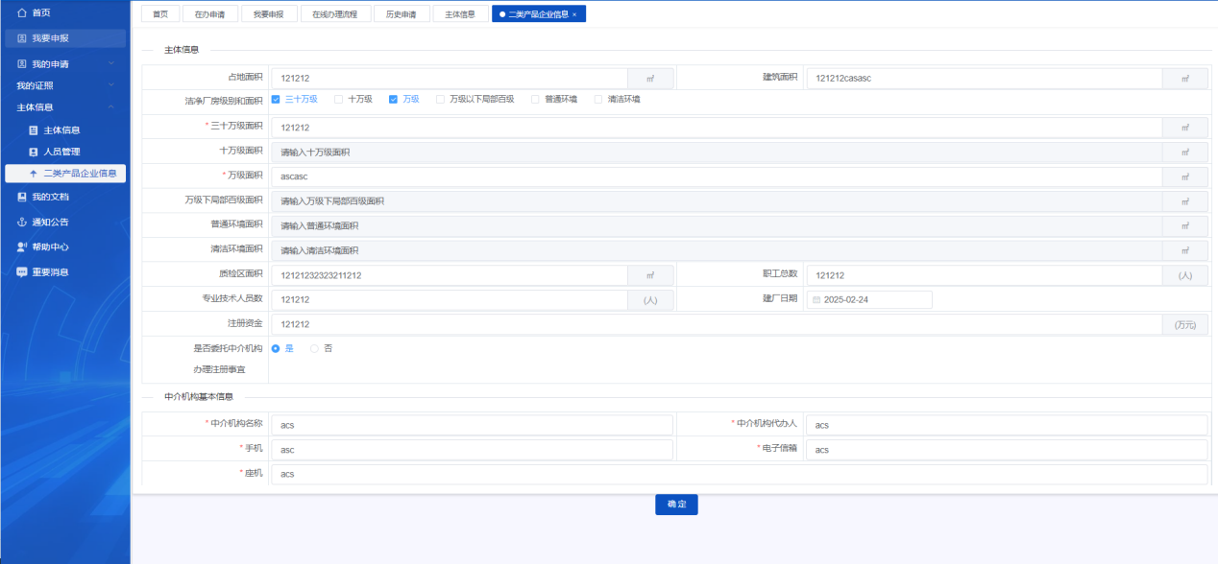
- 我的文档
在“我的文档”菜单栏企业端可查看主体信息资料等相关内容。
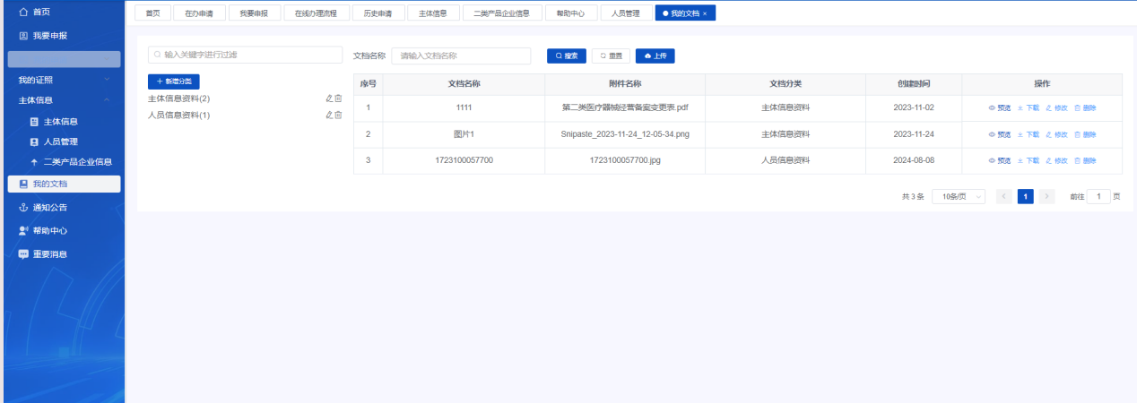
- 我的申请
3.1受理前撤回
若在受理前需要撤回注册申报资料，可在“在办申请”菜单栏中点击“撤回”按钮。
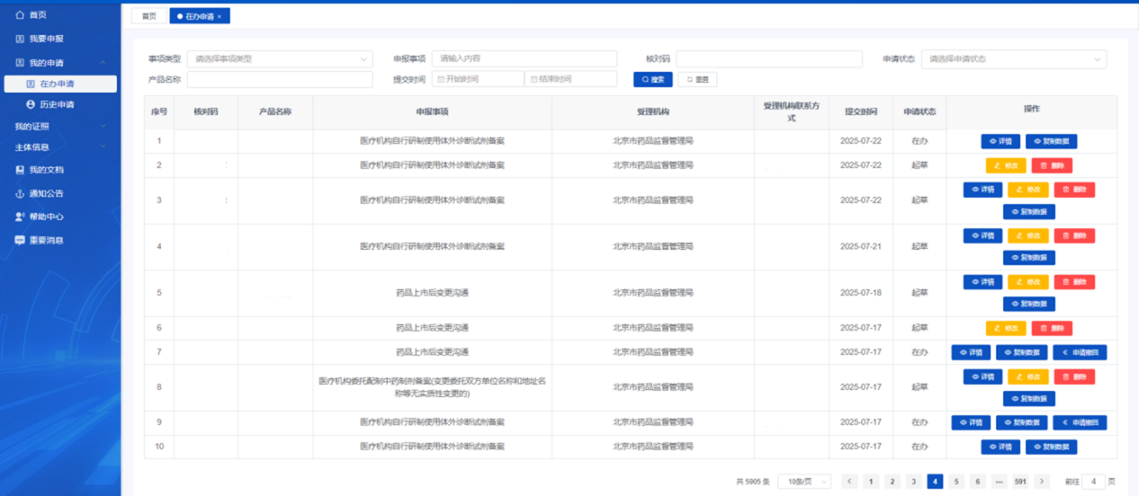
3.2补正资料
注册申报资料受理后若需资料补正，可通过“在办申请”菜单栏查看补正通知书。
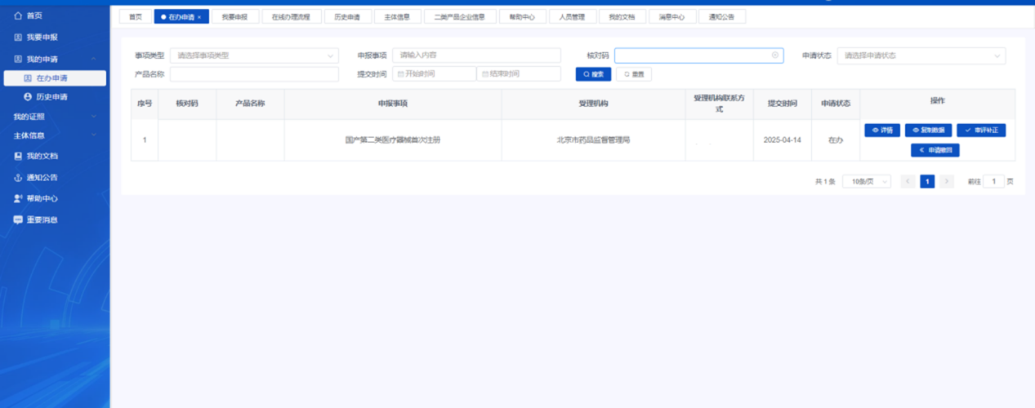
3.3历史申请
在“历史申请”菜单栏可查看历次申报事项。
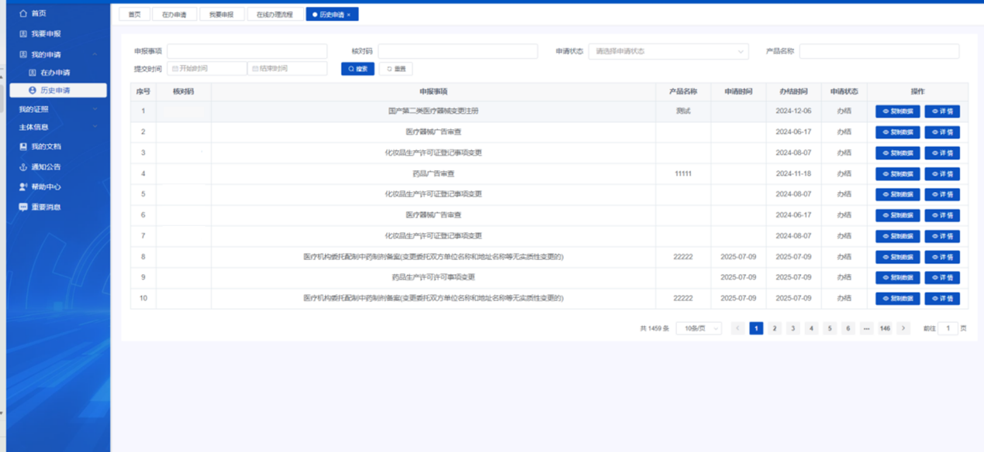
- 消息提醒
受理通知打开详情通过“消息提醒”菜单栏可以查看受理通知书；
办结通知打开详情通过“消息提醒”菜单栏可以查看结果。
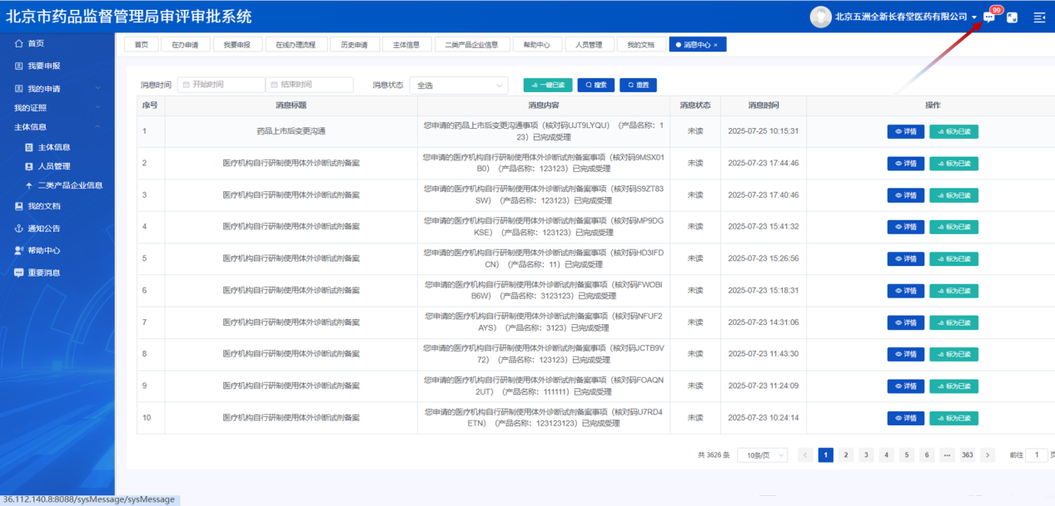
- 证书查询
通过我的证照“证书查询”可查看相关所需证件。
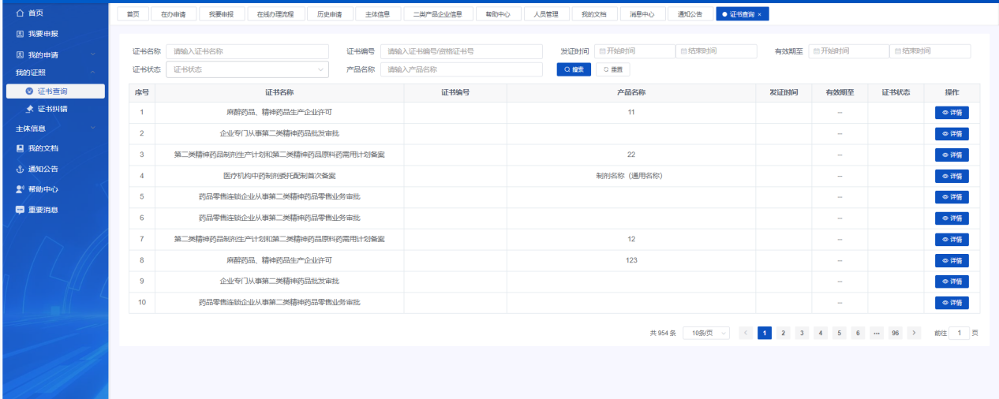
- 通知公告
“通知公告”菜单栏查看发布的相关通知。
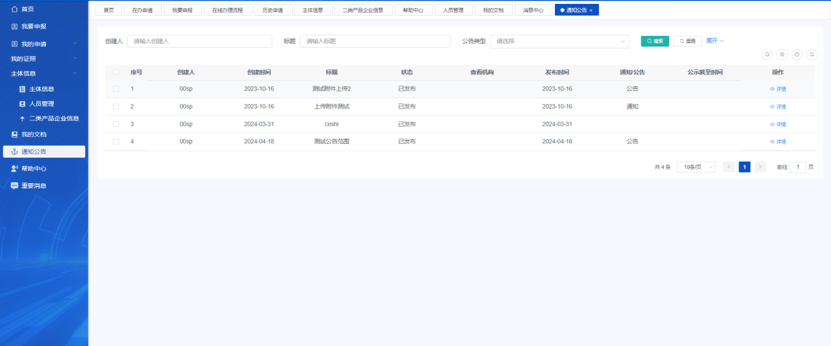
- 帮助中心
“帮助中心”菜单栏可查看相关操作说明及下载软件。
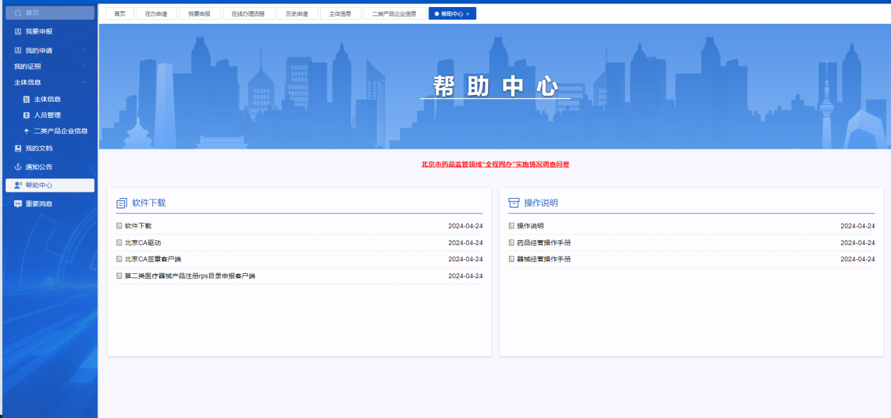

二、服务支持
1. 系统操作疑问，请咨询服务热线：400-900-1866（工作日9:00-17:30）
2. 提交材料内容疑问，请咨询服务热线：010-55527147（工作日9:00-17:30）
3. 其他方式：京通小程序搜索“医疗器械审评咨询”，进入“北京器审咨询和预约系统”，选择网上问答咨询或预约现场沟通。

